**ZB-TBP型**

**三相组合式过电压保护器**

**使用说明书**

**保定众邦电气有限公司**

**概述**

ZB-TBP型复合式过电压保护器，是一种新型的过电压保护器（也称为三相组合式过电压保护器），用于限制大气过电压和各种真空开关引起的操作过电压。在对相地之间的过电压提供保护的同时，又对相间过电压提供保护。用一台保护器可以代替几台避雷器，功能是普通避雷器性能上无法相比的。产品适合于不同型号的KYN、XGN、GBC、JYN、GZS等6kV、10kV、35kV成套开关柜配套或直接使用于小型箱式变电站内（户外型产品可露天使用）。

ZB-TBP三相组合式过电压保护器，对电力系统中变压器、电动机、并联补偿电容器、母线、真空开关及其它电器设备免受大气过电压、操作过电压特别是相间过电压的理想保护装置。广泛用于电力、冶金、化工、煤炭、轻工、建筑、电气化铁道等行业。

**产品特点**

ZB-TBP的设计新颖独特、技术性能合理可靠、参数选取科学。本产品结构采用四星形接法，极大地提高了产品的保护性能和抗干扰、抗电蚀、耐老化等特性，从而消除分布电容和杂散电容对放电数值的影响，真正实现了相间过电压和相地过电压放电过程。

在系统发生间歇弧光接地过电压及铁磁谐振过电压时，其能量小于400A2MS（35kV：800A）方波冲击能量时，过电压保护器可以起到保护作用。

本产品选用阻燃、耐老化的硅橡胶做外壳材料，从内部引出四根硅橡胶高压电缆和氧化锌阀片整体硫化一次模压成形，氧化锌阀片直接与外壳材料热压铸在一起，阀片周围不存在空腔，从根本上解决了氧化锌避雷器的密封受潮和防爆问题。

故其电气绝缘性能好、介电强度高、抗电蚀、耐老化，而且体积小、安装方便，无需考虑相间距离和爬电距离，可根据现场情况灵活安装。

TBP系列保护器符合GB18802.1-2002/IEC61643-1:1998和GB50057-2000《建筑物防设计规范》。

本产品可增设自动控制设备，如计数器，清晰掌控工作动作状况。可以配置自动脱离装置，当设备过压或处于故障时，脱离开电网，确保正常运行。

**型号说明**

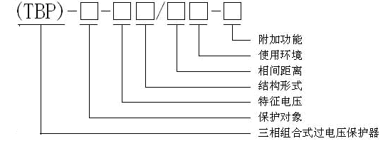

保护对象：A — 电机型   B － 电站型（并通用于常规配电领域）

C — 电容型

特征电压：常用3.8kV、7.6kV、12.7kV、42kV

结构型式： F — 复合绝缘外套

相间距离：包括85、131、310。

使用环境：N — 仅用于柜内        IN — 户内使用（或不特别标明）

   W1— 户外用，带电缆      W2 — 户外用，不带电缆

   GY— 仅用于高海拔地区

附加功能：J — 带计数器

**使用条件**

1、环境温度：不低于－20℃，不高于＋60℃

2、环境湿度：湿度不大于85%

3、海拔高度：不超过3500m，超出3500m可根据实际情况特制

4、大气条件：安装场所的空气中不应含化学腐蚀气体、蒸汽、爆炸性尘埃

5、电网频率：58～62Hz（60Hz系统）、48～52Hz（50Hz系统）

**技术参数**

|  |  |  |  |  |  |
| --- | --- | --- | --- | --- | --- |
| **过电压保护器主要参数：**[无W为户内型，W为户外型] | | | | | |
| 产品型号 | 保护对象额定电压kV(有效值) | 保护器额定电压kV  (有效值) | 标称放电电流下残压 | 2ms方波 冲击电流 耐受A | 保护对象 |
| TBP-0.5 | 0.38 | 0.5 |  |  | 加油站、电气设备 |
| TBP-A-3.8F | 3.15 | 3.8 | 9.5 | 400 | 发动机  发电机、 |
| TBP-A-7.6F | 6 | 7.6 | 25 | 400 |
| TBP-A-12.7F | 10 | 12.7 | 41.5 | 400 |
| TBP-B-7.6F | 6 | 7.6 | 25 | 400 | 变压器、母线、开关、线路 |
| TBP-B-12.7F | 10 | 12.7 | 41.5 | 400 |
| TBP-B-24F/310 | 20 | 24 | 85 | 800 |
| TBP-B-42F/310 | 35 | 42 | 160 | 800 |
| TBP-C-3.8F | 3 | 3.8 | 9.5 | 400 | 电容器 |
| TBP-C-7.6F | 6 | 7.6 | 27 | 400 |
| TBP-C-12.7F | 10 | 12.7 | 45 | 400 |
| TBP-C-24F/310 | 20 | 24 | 90 | 800 |
| TBP-C-42F/310 | 35 | 42 | 150 | 800 |
| TBP-O-4.6F | 6.3 | 4.6 | 9.5 | 400 | 电机中性点 |
| TBP-O-7.6F | 10.5 | 7.6 | 25 | 400 |

**安装尺寸**

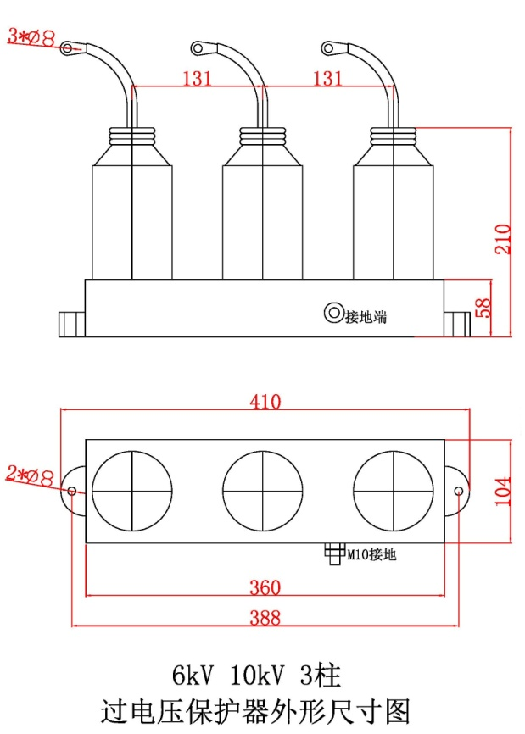

**6kV和10kV复合式过电压保护器（131间距）**

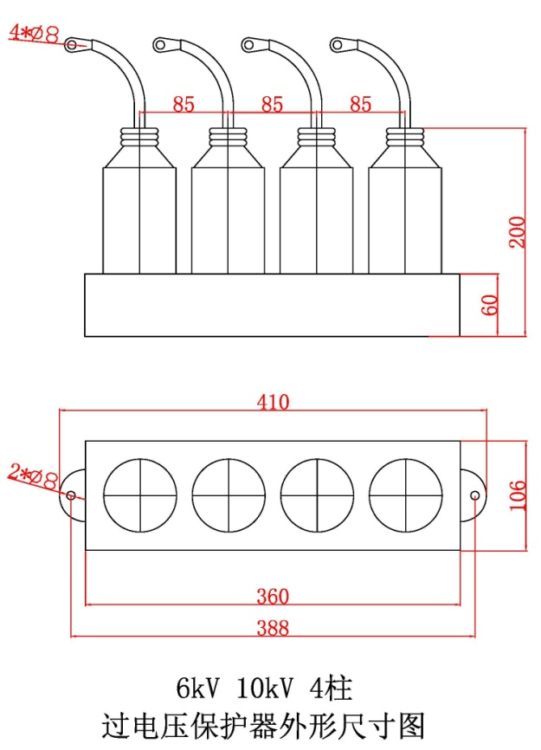

**6kV和10kV复合式过电压保护器（85间距）**

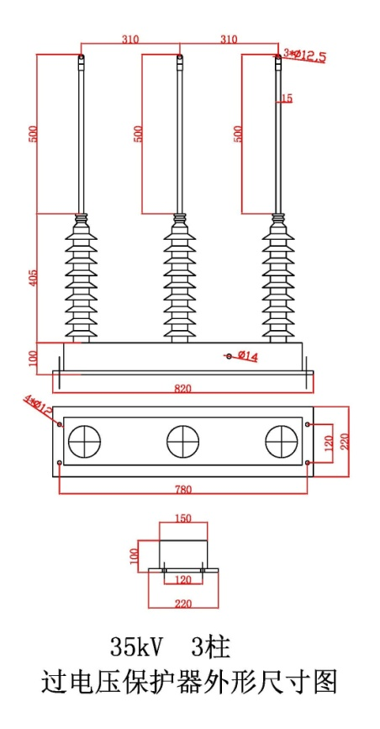

**35kV复合式过电压保护器（310间距）**

（说明：底板材质为高强度环氧树脂。

系统电压： 35kV

标称发电电流： 5kA

lmA参考电压： ≥直流73kV

雷电冲击残压： 小于134kV（峰值）

2ms方波电流： 800A）

**订货须知**

1、本产品连接在各种不同型号的开关柜内，也可直接安装在开关柜的手车式底盘内或互感器室内,订货时请提供电缆长度及线鼻子的孔径；

2、本产品订货时，请提供电压等级和安装保护的对象，选用合适的产品；

3、可以选用放电计数器，请提供本体到放电计数器之间信号线的长度

**服务指南**

**服务宗旨**

客户满意，是我们的责任；持续改进，是我们的义务。

**具体事宜**

从购买之日起一年内免费维修!  
一年后出现故障，根据设备安装地点及合同签订情况协商解决；

注：由于技术不断更新，产品规格和配置如有变化，请以实际供货说明书为准

电话：0312-3320110 销售：13513285660

技术：0312-3320112 销售：17631581888

传真：0312-3320222 销售：17631589888

网址：http://www.bdzhongbang.com

邮箱：13513285660@139.com

地址：河北省保定市高开区火炬产业园